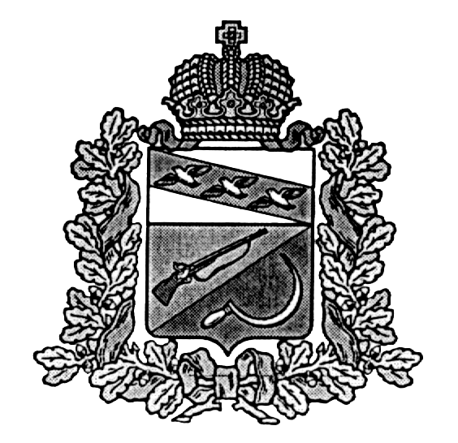
СОБРАНИЕ ДЕПУТАТОВ
КРУТОВСКОГО СЕЛЬСОВЕТА
ЩИГРОВСКОГО РАЙОНА КУРСКОЙ ОБЛАСТИ

Р Е Ш Е Н И Е

от «27» января 2020 года № 49-118-6

О проекте решения Собрания депутатов
Крутовского сельсовета Щигровского
района «О внесении изменений и
дополнений в Устав муниципального
образования «Крутовский сельсовет»
Щигровского района Курской области»

В соответствии с пунктом 4 статьи 44 Федерального закона от 06.10.2003 г. № 131-ФЗ «Об общих принципах организации местного самоуправления в Российской Федерации», статьи 58 Устава муниципального образования «Крутовский сельсовет» Щигровского района Курской области Собрание депутатов Крутовского сельсовета Щигровского района РЕШИЛО:
1. Внести проект решения Собрания депутатов Крутовского сельсовета Щигровского района «О внесении изменений и дополнений в Устав муниципального образования «Крутовский сельсовет» Щигровского района Курской области» на обсуждение граждан, проживающих на территории Крутовского сельсовета Щигровского района Курской области.
2. Обнародовать текст проекта решения Собрания депутатов Крутовского сельсовета Щигровского района «О внесении изменений и дополнений в Устав муниципального образования «Крутовский сельсовет» Щигровского района Курской области» на пяти информационных стендах, расположенных:
1-й – здание Администрации Крутовского сельсовета Щигровского района в д. Крутое Щигровского района,
2-й – здание магазина ПО «Щигровское» в д. 1-й Патепник Щигровского района,
3-й – здание Крутовского ОС д. Крутое Щигровского района
для его обсуждения гражданами, проживающими на территории Крутовского сельсовета Щигровского района Курской области и представления предложений по нему.
3. Обратиться к гражданам, проживающим на территории Крутовского сельсовета с просьбой, принять участие в обсуждении проекта решения Собрания депутатов Крутовского сельсовета «О внесении изменений и дополнений в Устав муниципального образования «Крутовский сельсовет» Щигровского района Курской области».
4. Утвердить прилагаемый состав комиссии по приему и учету предложений по проекту решения Собрания депутатов Крутовского сельсовета «О внесении изменений и дополнений в Устав муниципального образования «Крутовский сельсовет» Щигровского района Курской области».
5. Поручить комиссии:
5.1. Обобщить и систематизировать предложения по проекту решения Собрания депутатов Крутовского сельсовета Щигровского района «О внесении изменений и дополнений в Устав муниципального образования «Крутовский сельсовет» Щигровского района Курской области».
5.2. Обобщенные и систематизированные материалы предоставить Собранию депутатов Крутовского сельсовета Щигровского района.
6. Утвердить прилагаемые:
- порядок участия граждан в обсуждении проекта решения Собрания депутатов Крутовского сельсовета Щигровского района «О внесении изменений и дополнений в Устав муниципального образования «Крутовский сельсовет» Щигровского района Курской области».
- порядок учета предложений по проекту решения Собрания депутатов Крутовского сельсовета Щигровского района «О внесении изменений и дополнений в Устав муниципального образования «Крутовский сельсовет» Щигровского района Курской области».
7. Обнародовать настоящее Решение на указанных в п.2 информационных стендах.

Председатель Собрания депутатов
Крутовского сельсовета
Щигровского района А. П. Бартенев

И. о. Главы Крутовского сельсовета
Щигровского района Т. А. Наумова

Утвержден
решением Собрания депутатов
Крутовского сельсовета
Щигровского района
от 27.01.2020г. № 49-118-6

СОСТАВ КОМИССИИ
по обсуждению проекта решения Собрания депутатов
Крутовского сельсовета Щигровского района «О внесении
изменений и дополнений в Устав муниципального образования «Крутовский сельсовет» Щигровского района Курской области»

Председатель комиссии:

Наумова Татьяна Александровна – заместитель Главы Крутовского сельсовета

Члены комиссии:

1. Богданова Анжелика Валерьевна - начальник отдела администрации Крутовского сельсовета,

2. Ручкина Валентина Геннадьевна - депутат Собрания депутатов Крутовского сельсовета

3. Тихомирова Галина Николаевна – специалист ВУ

